|  |  |  |
| --- | --- | --- |
| **ÔN THI TỐT NGHIỆP THPT**  **VNTEACH.COM** | **PHÁT TRIỂN ĐỀ THAM KHẢO BGD THI TN THPT NĂM HỌC 2022 - 2023**  **Môn: TOÁN** | |
| **ĐỀ SỐ 7** | *Thời gian: 90 phút (Không kể thời gian phát đề)* | |
| **ĐÁP ÁN CHI TIẾT** | | **Mã đề thi**  **007** |

|  |  |  |  |  |  |  |  |  |  |  |  |  |  |  |  |  |  |  |  |  |  |  |  |  |
| --- | --- | --- | --- | --- | --- | --- | --- | --- | --- | --- | --- | --- | --- | --- | --- | --- | --- | --- | --- | --- | --- | --- | --- | --- |
| **1** | **2** | **3** | **4** | **5** | **6** | **7** | **8** | **9** | **10** | **11** | **12** | **13** | **14** | **15** | **16** | **17** | **18** | **19** | **20** | **21** | **22** | **23** | **24** | **25** |
| **C** | **C** | **A** | **A** | **B** | **D** | **B** | **C** | **A** | **D** | **B** | **C** | **A** | **B** | **B** | **B** | **B** | **C** | **D** | **A** | **A** | **D** | **A** | **C** | **A** |
| **26** | **27** | **28** | **29** | **30** | **31** | **32** | **33** | **34** | **35** | **36** | **37** | **38** | **39** | **40** | **41** | **42** | **43** | **44** | **45** | **46** | **47** | **48** | **49** | **50** |
| **C** | **D** | **A** | **D** | **B** | **C** | **B** | **A** | **D** | **D** | **B** | **C** | **B** | **C** | **D** | **A** | **D** | **B** | **D** | **C** | **D** | **A** | **B** | **C** | **A** |

**Câu 1.** Cho hai số phức $z_{1}=3-2i$ và $z_{2}=-1+5i$. Phần ảo của số phức $z_{1}-z_{2}$ bằng

**A. $4$** . **B. $3$** . **C. $-7$** . **D. $7$** .

**Lời giải**

**Chọn C**

Ta có $z_{1}-z_{2} = 3-2i-\left(-1+5i\right) = 4 - 7i.$ Phần ảo của số phức $z_{1}-z_{2}$ bằng $-7.$

**Câu 2.** Đạo hàm của hàm số $y=5^{x}$ là

**A. $5^{x}.lnx$**  . **B. $x.5^{x-1}$**  . **C. $5^{x}.ln5$**  . **D. $5^{x}$**  .

**Lời giải**

**Chọn C**

Ta có $\left(5^{x}\right)'=5^{x}.ln5$.

**Câu 3.** Cho hai số phức $z_{1}=2-i$ và $z_{2}=-3-3i$. Phần ảo của số phức $z_{1}-z_{2}$ bằng

**A.** 2. **B. $2i$**  . **C.** 4. **D. $-4$**  .

**Lời giải**

**Chọn A**

Ta có $z_{1}-z_{2}=2-i-\left(-3-3i\right)=5+2i$ có phần ảo bằng $2$.

**Câu 4.** Cho hàm số $y=f\left(x\right)$ có bảng xét dấu $y'$ như sau:

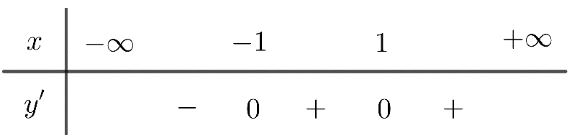

Hỏi hàm số $y=f\left(x\right)$ có bao nhiêu điểm cực trị?

**A. $1$**  . **B. $3$**  . **C. $0$**  . **D. $2$**  .

**Lời giải**

**Chọn A**

Dựa vào bảng xét dấu $y'$ ta thấy $y'$ đổi dấu từ “ $-$” sang “ $+$” khi qua điểm $x=-1$ và không đổi dấu qua điểm $x=1$ nên hàm số $y=f\left(x\right)$ có 1 điểm cực trị.

**Câu 5.**  Trong không gian với hệ tọa độ $Oxyz$, vectơ nào dưới đây là một véctơ pháp tuyến của mặt phẳng $\left(Oxy\right)$?

**A. $\vec{i}=(1;0;0)$ B. $\vec{k}=(0;0;1)$ C. $\vec{j}=(0;1;0)$ D. $\vec{m}=(1;1;1)$**

**Lời giải**

Chọn B

Do mặt phẳng $\left(Oxy\right)$ vuông góc với trục $Oz$ nên nhận véctơ $\vec{k}=\left(0;0;1\right)$ làm một véc tơ pháp tuyến.

**Câu 6. $\int_{2}^{5}{{\left(3x-4\right)}^{4}dx}$**  bằng

**A. $\frac{89720}{27}$**  . **B. $\frac{18927}{20}$**  . **C. $\frac{960025}{18}$**  . **D. $\frac{53673}{5}$**  .

**Lời giải**

**Chọn D**

Ta có: $\int{{\left(ax+b\right)}^{n}dx}=\frac{1}{a}.\frac{{\left(ax+b\right)}^{n+1}}{n+1}+C$.

Suy ra: $\int_{2}^{5}{{\left(3x-4\right)}^{4}dx}=\frac{1}{3}{\left..\frac{{\left(3x-4\right)}^{5}}{5}\right|}_{2}^{5}$ $=\frac{1}{3}.\frac{{\left(3.5-4\right)}^{5}}{5}-\frac{1}{3}.\frac{{\left(3.2-4\right)}^{5}}{5}$ $=\frac{53673}{5}$.

**Câu 7.** Đường cong trong hình dưới đây là đồ thị của một hàm số được liệt kê ở bốn phương án A, B, C, D dưới đây. Hỏi hàm số đó là hàm số nào?

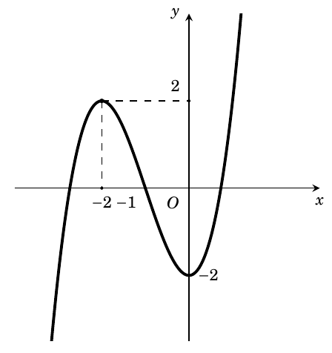

**A. $y=-x^{3}+3x^{2}-2$** . **B. $y=x^{3}+3x^{2}-2$** .

**C. $y=-x^{3}-3x^{2}-2$** . **D. $y=x^{3}-3x^{2}-2$** .

**Lời giải**

**Chọn B**

Từ hình vẽ suy ra $a>0$. Loại hai phương án B,D

Đồ thị hàm số trong hình vẽ qua điểm .

+ Thay vào đáp án A ta được $2={\left(-2\right)}^{3}-3.{\left(-2\right)}^{2}-2$ (sai).

+ Thay vào đáp ánC ta được $2={\left(-2\right)}^{3}+3.{\left(-2\right)}^{2}-2$ (đúng).

**Câu 8.** Thể tích của khối lập phương cạnh $3a$ bằng

**A. $3a^{3}$**  . **B. $a^{3}$. C. $27a^{3}$. D. $9a^{3}$**  .

**Lời giải**

**Chọn C**

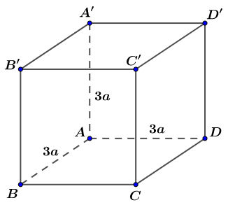

Ta có $V=AB^{3}={\left(3a\right)}^{3}=27a^{3}$.

**Câu 9.** Cho hàm số $y = f\left(x\right)$ có bảng biến thiên như sau

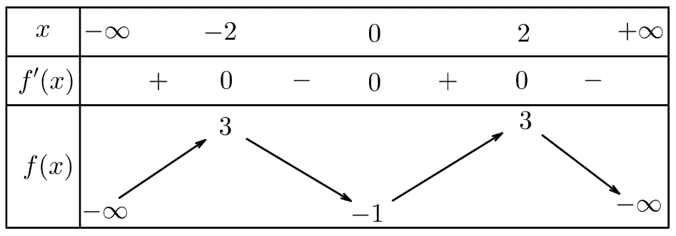

Hàm số đã cho đồng biến trong khoảng nào trong các khoảng sau đây?

**A. $\left(0 ; 2\right)$**  . **B. $\left(0 ; +∞\right)$**  . **C. $\left(-∞ ; 3\right)$**  . **D. $\left(-1 ; 3\right)$**  .

**Lời giải**

**Chọn A**

Dựa vào bảng biến thiên, hàm số $y = f\left(x\right)$ đồng biến trên khoảng $\left(0 ; 2\right)$.

**Câu 10.** Số giao điểm của đồ thị $y=x^{3}-4x$ và trục hoành là

**A.** 4. **B.** 0. **C.** 2. **D.** 3.

**Lời giải**

**Chọn D**

Phương trình hoành độ giao điểm: $x^{3}-4x=0$ ⇔ $\left[\begin{matrix}x=0 \\ x=±2\end{matrix}\right.$.

Vậy số giao điểm là 3.

**Câu 11.** Cho hàm số $y=f\left(x\right)$ liên tục trên $R$ và có bảng xét dấu đạo hàm như sau:



Khi đó số điểm cực trị của hàm số $y=f\left(x\right)$ là

**A. $2.$ B. $3.$ C. $1.$ D. $4.$**

**Lời giải**

**Chọn B**

Dựa vào bảng xét dấu $y'$ ta thấy $y'$ đổi dấu qua các điểm $x=x_{1},x=x_{2},x=x_{3}$

Mà $x_{1},x_{2},x_{3}$ thuộc tập xác định

Vậy hàm số $y=f\left(x\right)$ có 3 điểm cực trị

**Câu 12.** Cho hàm số $y=f\left(x\right)$, $y=g\left(x\right)$ liên tục trên đoạn $\left[a;b\right]$. Chọn khẳng định **sai**trong các khẳng định sau?

**A. $\int_{a}^{a}{f\left(x\right)dx=0}$**  . **B. $\int_{a}^{c}{f\left(x\right)dx}+\int_{c}^{b}{f\left(x\right)dx}=\int_{a}^{b}{f\left(x\right)dx}$**  , $c∈\left(a ; b\right)$.

**C. $\int_{a}^{b}{f\left(x\right).g\left(x\right)dx}=\int_{a}^{b}{f\left(x\right)dx}.\int_{a}^{b}{g\left(x\right)}dx$**  . **D. $\int_{a}^{b}{f\left(x\right)dx}=-\int_{b}^{a}{f\left(x\right)dx}$**  .

**Lời giải**

**Chọn C**

**Câu 13.** Cho hình chóp $S.ABCD$ có đáy là hình chữ nhật với $AB=a,AD=2a,SA$ vuông góc với mặt đáy và $SA=a\sqrt{3}.$ Thể tích khối chóp $S.ABCD$ bằng.

**A. $\frac{2a^{3}\sqrt{3}}{3}$**  . **B. $\frac{a^{3}\sqrt{3}}{3}$**  . **C. $2a^{3}\sqrt{3}$**  . **D. $a^{3}\sqrt{3}$**  .

**Lời giải**

**Chọn A**

$V=\frac{1}{3}S.h=\frac{1}{3}.a.2a.a\sqrt{3}=\frac{2a^{3}\sqrt{3}}{3}$

**Câu 14.**  Trong không gian $Oxyz$, cho mặt cầu $\left(S\right)$: ${\left(x+2\right)}^{2}+y^{2}+{\left(z-1\right)}^{2}=9$, $\left(S\right)$ có tọa độ tâm $I$ và bán kính $R$ là

**A. $I\left(-2;1;0\right), R=3$**  . **B. $I\left(-2;0;1\right), R=3$**  . **C. $I\left(0;2;-1\right), R=9$**  . **D. $I\left(4;0;-2\right), R=1$**  .

**Lời giải**

**Chọn B**

Từ PT mặt cầu $\left(S\right)$: ${\left(x+2\right)}^{2}+y^{2}+{\left(z-1\right)}^{2}=9$, $\left(S\right)$ có tọa độ tâm $I\left(-2;0;1\right)$ và bán kính là $R=3$.

**Câu 15.** Số cách sắp xếp $6$ học sinh vào một bàn dài có $10$ chỗ ngồi là

**A. $C_{10}^{6}$**  . **B. $A_{10}^{6}$**  . **C. $10P_{6}$**  . **D. $6.A_{10}^{6}$**  .

**Lời giải**

**Chọn B**

Số cách sắp xếp $6$ học sinh vào một bàn dài có $10$ chỗ ngồi là số chỉnh hợp chập $6$ của $10$ phần tử. Vậy số cách sắp xếp là: $A_{10}^{6}$.

**Câu 16.**  Tập nghiệm của bất phương trình: $2^{2x}<2^{x+6}$ là

**A. $\left(0;6\right)$**  . **B. $\left(-∞;6\right)$**  . **C. $\left(0;64\right)$**  . **D. $\left(6;+∞\right)$**  .

**Lời giải**

**Chọn B**

$2^{2x}<2^{x+6}⇔2x<x+6⇔x<6$. Do đó tập nghiệm của bất phương trình là $T=\left(-∞;6\right).$

**Câu 17.** Cho cấp số nhân $\left(u_{n}\right)$ với $u_{1}=3$, công bội $q=-\frac{1}{2}$. Số hạng $u_{3}$ bằng

**A. $-\frac{3}{8}$**  . **B. $\frac{3}{4}$**  . **C. $2$**  . **D. $\frac{3}{2}$**  .

**Lời giải**

**Chọn B**

Áp dụng công thức $u_{3}=u_{1}.q^{2}=3.{\left(-\frac{1}{2}\right)}^{2}=\frac{3}{4}$.

**Câu 18.**  Tập nghiệm của bất phương trình $log(x+9)>1$ là

**A. $(11;+∞)$**  . **B. $(-∞;2)$**  . **C. $(1;+∞)$**  . **D. $(2;+∞)$**  .

**Lời giải**

**Chọn C**

$\begin{matrix}log(x+9)>1⇔x+9>10⇔x>1 \\ ⇒S=(1;+∞)\end{matrix}$

**Câu 19.** Tiệm cận đứng của đồ thị hàm số $y=\frac{2x-3}{2x+2}$ là

**A. $y=1$**  . **B. $x=-2$**  . **C. $y=-1$**  . **D. $x=-1$**  .

**Lời giải**

**Chọn D**

Ta có: $\lim_{x→{\left(-1\right)}^{+}}\frac{2x-3}{2x+2}=-∞$ nên $x=-1$ là tiệm cận đứng của đồ thị hàm số $y=\frac{2x-3}{2x+2}$.

**Câu 20.** Cho hình nón $\left(N\right)$ có đường kính đáy bằng $8$, chiều cao bằng $3$. Khi đó diện tích toàn phần của hình nón là

**A. $36π$** . **B. $20π$** . **C. $24π$** . **D. $64π$** .

**Lời giải**

**Chọn A**

Hình nón $\left(N\right)$ có độ dài đường kính đáy bằng $8$ nên bán kính $r=4$.

Độ dài đường sinh của hình nón là $l=\sqrt{4^{2}+3^{2}}=5$ $⇒S_{tp}=πr\left(r+l\right)$ $=π.4\left(4+5\right)=36π$.

**Câu 21.** Cho hàm số $f\left(x\right)=4x^{3}+2x+1$. Tìm $\int{f\left(x\right)dx}$.

**A. $\int{f\left(x\right)dx}=x^{4}+x^{2}+x+C$**  . **B. $\int{f\left(x\right)dx}=12x^{2}+2+C$**  .

**C. $\int{f\left(x\right)dx}=12x^{4}+2x^{2}+x+C$**  . **D. $\int{f\left(x\right)dx}=12x^{2}+2$**  .

**Lời giải**

**Chọn A**

Theo công thức nguyên hàm.

**Câu 22.** Đường thẳng $\left(Δ\right):\frac{x-1}{2}=\frac{y+2}{1}=\frac{z}{-1}$**không**đi qua điểm nào dưới đây?

**A. $\left(1;-2;0\right)$**  . **B. $\left(-1;-3;1\right)$**  . **C. $\left(3;-1;-1\right)$**  . **D. $A\left(-1;2;0\right)$**  .

**Lời giải**

**Chọn D**

Ta có $\frac{-1-1}{2}≠\frac{2+2}{1}≠\frac{0}{-1}$ nên điểm $A\left(-1;2;0\right)$ không thuộc đường thẳng $\left(Δ\right)$.

**Câu 23.** Cho số phức $z$ được biểu diễn bởi điểm $M\left(-1; 3\right)$ trên mặt phẳng tọa độ. Môđun củasố phức $z$ bằng

**A. $\sqrt{10}$**  . **B. $6$**  . **C. $10$**  . **D. $2\sqrt{2}$** .

**Lời giải**

**Chọn A**

Số phức $z$ được biểu diễn bởi điểm $M\left(-1; 3\right)$ nên $z=-1+3i⇒\left|z\right|=\sqrt{{\left(-1\right)}^{2}+3^{2}}=\sqrt{10}$.

Do đó môđun của số phức $z$ bằng $\sqrt{10}$.

**Câu 24.** Cho mặt cầu tâm *O* đường kính 9 cm. Mặt phẳng (*P*) tiếp xúc với mặt cầu đã cho khi và chỉ khi khoảng cách từ *O* đến (*P*) bằng

**A. $3cm$**   **B. $18cm$**   **C. $4,5cm$**   **D. $9cm$**

**Lời giải**

**Chọn C**

Mặt phẳng (*P*) tiếp xúc với mặt cầu đã cho khi và chỉ khi khoảng cách từ *O* đến (*P*) bằng đường bán kính của mặt cầu tâm *O* : $R=\frac{d}{2}=\frac{9}{2}=4,5cm$.

**Câu 25.** Cho hình chóp tứ giác đều có tất cả các cạnh đều bằng $a$. Tính cosin của góc giữa một mặt bên và một mặt đáy.

**A. $\frac{1}{\sqrt{3}}$**  . **B. $\frac{1}{3}$**  . **C. $\frac{1}{\sqrt{2}}$**  . **D. $\frac{1}{2}$**  .

**Lời giải**

**Chọn A**



Gọi $O$ là trung điểm của $AC$. Vì $S.ABCD$ là hình chóp đều nên $SO⊥\left(ABCD\right)$.

Gọi $H$ là trung điểm của $BC$ và góc giữa mặt bên $\left(SBC\right)$ và mặt đáy $\left(ABCD\right)$ là $α$.

Ta có $\left(SBC\right)∩\left(ABCD\right)=BC$ mà $BC⊥SH$ và $BC⊥OH$ nên $\hat{SHO}=α$.

$SH$ là đường cao của tam giác đều $SBC$ cạnh $a$ nên $SH=\frac{a\sqrt{3}}{2}$,

Xét tam giác $SOH$ vuông tại $O$ có: $cosα=\frac{OH}{SH}$ $=\frac{\frac{a}{2}}{\frac{a\sqrt{3}}{2}}=\frac{1}{\sqrt{3}}$.

**Câu 26.** Họ tất cả các nguyên hàm của hàm số $f(x)=\frac{1}{x}+e^{x}$ là

**A. $F(x)=lnx+e^{x}+C$**  . **B. $F(x)=lnx+e^{x}$**  .

**C. $F(x)=ln\left|x\right|+e^{x}+C$**  . **D. $F(x)=ln\left|x\right|+e^{x}$**  .

**Lời giải**

**Chọn C**

Ta có $\int{f(x)} dx=\int{\left(\frac{1}{x}+e^{x}\right)} dx=\int{\frac{1}{x}} dx+\int{e^{x} dx}=ln \left|x\right|+e^{x}+C$.

**Câu 27.** Trong không gian $Oxyz$, phương trình nào dưới đây là phương trình đường thẳng đi qua điểm $A\left(1;2;0\right)$ và vuông góc với mặt phẳng $\left(P\right):2x+y-3z-5=0$.

**A. $\left\{\begin{matrix}x=1+2t \\ y=2-t \\ z=-3t\end{matrix}\right.$**  . **B. $\left\{\begin{matrix}x=1+2t \\ y=2+t \\ z=3t\end{matrix}\right.$**  . **C. $\left\{\begin{matrix}x=3+2t \\ y=3+t \\ z=3-3t\end{matrix}\right.$**  . **D. $\left\{\begin{matrix}x=3+2t \\ y=3+t \\ z=-3-3t\end{matrix}\right.$**  .

**Lời giải**

**Chọn D**

Đường thẳng $d$ đi qua điểm $A\left(1;2;0\right)$ và vuông góc với mặt phẳng $\left(P\right):2x+y-3z-5=0$ sẽ có vectơ chỉ phương là $\vec{a_{d}}=\left(2;1;-3\right)$

Đường thẳng $d$ có phương trình là $\left\{\begin{matrix}x=1+2t \\ y=2+t \\ z=-3t\end{matrix}\right.$.

Đường thẳng $d$ đi qua $B\left(3;3;-3\right)$ nên đường thẳng $d$ còn có thể viết $\left\{\begin{matrix}x=3+2t \\ y=3+t \\ z=-3-3t\end{matrix}\right.$.

**Câu 28.** Cho hàm số $y=f(x)$ có đồ thị như hình bên

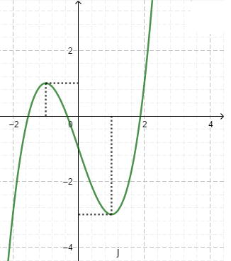

Số nghiệm nhỏ hơn 1 của phương trình $6f(x)-1=0$ là

**A.** 2. **B. $1$**  . **C. $4$**  . **D. $3$**  .

**Lời giải**

**Chọn A**

$6f(x)-1=0⇔f(x)=\frac{1}{6}$.

Số nghiệm của phương trình $f(x)=\frac{1}{6}$ là số giao điểm của hai đồ thị hàm số $y=f(x)$ và $y=\frac{1}{6}$.

Nhìn vào đồ thị ta thấy đường thẳng $y=\frac{1}{6}$ cắt đồ thị tại 2 điểm có hoành độ nhỏ hơn 1.

**Câu 29.** tập hợp điểm biểu diễn các số phức $z$ thỏa mãn $\left|z-3+5i\right|=4$ là một đường tròn. Tính chu vi $C$ của đường tròn đó.

**A. $C=16π.$**   **B. $C=4π.$**   **C. $C=2π.$**   **D. $C=8π.$**

**Lời giải**

**Chọn D**

tập hợp điểm biểu diễn các số phức $z$ thỏa mãn $\left|z-3+5i\right|=4$ là một đường tròn có bán kính bằng $4.$

Do đó chu vi $C$ của đường tròn là: $C=2π.4=8π$.

**Câu 30.**  Tính đạo hàm của hàm số $y={\left(x^{2}-x+1\right)}^{3}$ tại điểm $x=-1$.

**A. $81$**  . **B. $-81$**  . **C. $27$**  . **D. $-27$**  .

**Lời giải**

**Chọn B**

Ta có $y'=3{\left(x^{2}-x+1\right)}^{2}{\left(x^{2}-x+1\right)}^{'}=3\left(2x-1\right){\left(x^{2}-x+1\right)}^{2}$.

Suy ra $y'\left(-1\right)=-81$.

**Câu 31.** Biết rằng phương trình $3log_{2}^{2}x-log_{2}x-1=0$ có hai nghiệm là $a$, $b$. Khẳng định nào sau đây đúng?

**A. $a+b=\frac{1}{3}$**  . **B. $ab=-\frac{1}{3}$**  . **C. $ab=\sqrt[3]{2}$**  . **D. $a+b=\sqrt[3]{2}$**  .

**Lời giải**

**Chọn C**

Điều kiện: $x>0$.

Ta có $3log_{2}^{2}x-log_{2}x-1=0$ $⇔log_{2}x=\frac{1±\sqrt{13}}{6}$ $⇔x=2^{\frac{1±\sqrt{13}}{6}}$.

Vậy tích hai nghiệm là $\left(2^{\frac{1-\sqrt{13}}{6}}\right).\left(2^{\frac{1+\sqrt{13}}{6}}\right)=2^{\frac{1}{3}}=\sqrt[3]{2}$.

**Câu 32.** Trong không gian với hệ tọa độ $Oxyz$, cho đường thẳng $d:\frac{x-1}{1}=\frac{y}{2}=\frac{z+1}{1}$. Hình chiếu $d'$ của $d$ trên mặt phẳng $Oxy$ có phương trình là

**A. $d':\left\{\begin{matrix}x=2+t \\ y=2 \\ z=2t\end{matrix}\right.$**  . **B. $d':\left\{\begin{matrix}x=1+t \\ y=2t \\ z=0\end{matrix}\right.$**  . **C. $d':\left\{\begin{matrix}x=1+t \\ y=-2t \\ z=0\end{matrix}\right.$**  . **D. $d':\left\{\begin{matrix}x=t \\ y=-1+2t \\ z=0\end{matrix}\right.$**  .

**Lời giải**

**Chọn B**

+ Phương trình tham số của đường thẳng .

+ Do mặt phẳng $\left(Oxy\right):z=0$ nên hình chiếu của $d$ lên $\left(Oxy\right)$ là $\left\{\begin{matrix}x=1+t \\ y=2t \\ z=0\end{matrix}\right.$.

**Câu 33.** Hình phẳng giới hạn bởi các đường $y=3-x^{2}$ và $y=x^{2}-2x-1$ có diện tích bằng

**A. $9$** . **B. $1$** . **C. $6$** . **D. $3$** .

**Lời giải**

**Chọn A**

Xét phương trình hoành độ giao điểm của hai đồ thị hàm số đã cho:

$3-x^{2}=x^{2}-2x-1⇔2x^{2}-2x-4=0⇔x=-1∨x=2$.

Vậy diện tích cần tìm là: $S=\int_{-1}^{2}{\left|2x^{2}-2x-4\right|dx}={\left.-\left(\frac{2x^{3}}{3}-x^{2}-4x\right)\right|}_{-1}^{2}=9$.

**Câu 34.** Trong không gian $Oxyz$, cho hai mặt phẳng $\left(P\right): x-2y-z+1=0$, $\left(Q\right): x+y+2z+7=0$. Tính góc giữa hai mặt phẳng đó.

**A. $30^{0}$**  . **B. $45^{0}$**  . **C. $120^{0}$**  . **D. $60^{0}$**  .

**Lời giải**

**Chọn D**

$\vec{n_{P}}\left(1 ; -2 ; -1\right)$ là một véctơ pháp tuyến của $\left(P\right)$.

$\vec{n_{Q}}\left(1 ; 1 ; 2\right)$ là một véctơ pháp tuyến của $\left(Q\right)$.

Gọi $α$ là góc giữa hai mặt phẳng $\left(P\right)$ và $\left(Q\right)$ $⇒cosα=\frac{\left|{\vec{n}}_{P}.{\vec{n}}_{Q}\right|}{\left|{\vec{n}}_{P}\right|.\left|{\vec{n}}_{Q}\right|}=\frac{\left|1-2-2\right|}{\sqrt{6}.\sqrt{6}}=\frac{1}{2}⇒α=60^{0}$.

**Câu 35.** Cho hàm số $y=f(x)$ liên tục trên $R$ và có đạo hàm $f'(x)=2x^{2}(x+1)(3-x)$. Hàm số đồng biến trên khoảng nào?.

**A. $\left(-∞;-1\right).$**   **B. $\left(-∞;0\right).$**   **C. $\left(3;+∞\right).$**   **D. $\left(-1;3\right).$**

**Lời giải**

**Chọn D**

Ta có: $f'(x)=0⇔\left[\begin{matrix}x=0 \\ x=-1 \\ x=3\end{matrix}\right.$

Bảng xét dấu:

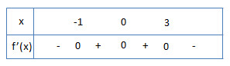

Căn cứ bảng xét dấu ta thấy hàm số đồng biến trên $(-1;3)$.

**Câu 36.** Hình chóp tam giác đều $S.ABC$ có cạnh đáy bằng $3a$, cạnh bên bằng $3a$. Tính khoảng cách $h$ từ đỉnh $S$ tới mặt phẳng đáy $\left(ABC\right)$.

**A. $h=a$**  . **B. $h=a\sqrt{6}$**  . **C. $h=\frac{3a}{2}$**  . **D. $h=a\sqrt{3}$**  .

**Lời giải**

**Chọn B**



Hình chóp $S.ABC$ có tất cả các cạnh đều bằng nhau nên là hình tứ diện đều cạnh $3a$.

Khi đó, hình chiếu vuông góc của đỉnh $S$ trên mặt phẳng đáy $\left(ABC\right)$ là tâm đường tròn ngoại tiếp tam giác $ABC$. Và $AH=R=\frac{AB.BC.CA}{4S_{ΔABC}}=\frac{{\left(3a\right)}^{3}}{{\left(3a\right)}^{2}\sqrt{3}}=a\sqrt{3}$.

Vậy $h=SH=\sqrt{SA^{2}-AH^{2}}=\sqrt{9a^{2}-3a^{2}}=a\sqrt{6}$.

**Câu 37.** Xét tất cả các số tự nhiên gồm 5 chữ số khác nhau được lập từ các chữ số $1,3,5,7,9.$ Xác suất để tìm được số không bắt đầu bởi 135 là

**A. $\frac{1}{60}$**  . **B. $\frac{1}{6}$**  . **C. $\frac{59}{60}$**  . **D. $\frac{5}{6}$**  .

**Lời giải**

**Chọn C**

Số phần tử không gian mẫu $\left|Ω\right|=5!$

Tổng số các số có dạng $\overline{135cd}$ là $2!$

Xác suất là $P\left(A\right)=1-\frac{2!}{5!}=1-\frac{1}{3.4.5}=\frac{59}{60}.$

**Câu 38.** Cho $a$ và $b$ là hai số thực dương thỏa mãn $2log_{2}b-3log_{2}a=2$. Khẳng định nào sau đây đúng?

**A. $2b-3a=2$**  . **B. $b^{2}=4a^{3}$**  . **C. $2b-3a=4$**  . **D. $b^{2}-a^{3}=4$**  .

**Lời giải**

**Chọn B**

⬩ Ta có: $2log_{2}b-3log_{2}a=2⇔log_{2}b^{2}-log_{2}a^{3}=2⇔log_{2}\frac{b^{2}}{a^{3}}=2⇔\frac{b^{2}}{a^{3}}=4⇔b^{2}=4a^{3}$.

**Câu 39.** Cho hình nón đỉnh $S$ có đáy là hình tròn tâm $O$. Một mặt phẳng qua đỉnh của hình nón và cắt hình nón theo thiết diện là tam giác vuông có diện tích bằng $4$. Góc giữa đường cao của hình nón và mặt phẳng thiết diện bằng $30°$. Thể tích của khối nón được giới hạn bởi hình nón đã cho bằng

**A. $\frac{10\sqrt{2}π}{3}$** . **B. $\frac{8\sqrt{3}π}{3}$** . **C. $\frac{5\sqrt{3}π}{3}$** . **D. $\sqrt{5}π$** .

**Lời giải**

**Chọn C**

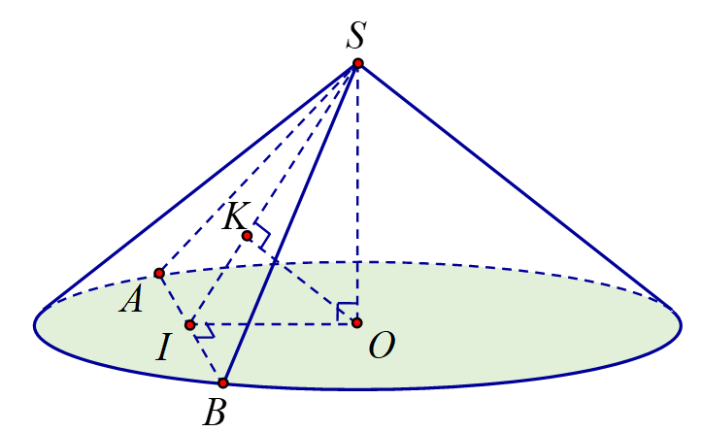

Mặt phẳng đi qua đỉnh của hình nón và cắt hình nón theo thiết diện là tam giác vuông $SAB$.

Gọi $SA=l$ là đường sinh, $OA=R$ là bán kính và $SO=h$ là đường cao của hình nón đã cho.

Gọi $I$ là trung điểm của $AB$ và $K$ là hình chiếu của $O$ lên $SI$.

Góc giữa đường cao của hình nón và mặt phẳng thiết diện là $\left(\hat{ SO ; \left(SAB\right) }\right)=\hat{ OSK }=30°$.

$ΔSAB$ vuông cân tại $S$ nên $S_{△SAB}=\frac{1}{2}.SA^{2}⇔\frac{1}{2}l^{2}=4⇒l=2\sqrt{2}$.

$⇒AB=l.\sqrt{2}=4⇒$ Đường trung tuyến $SI=\frac{1}{2}.AB=\frac{1}{2}.4=2$.

$ΔSOI$ vuông tại $O$: $cos\hat{OSI}=\frac{SO}{SI}⇒SO=SI.cos30°=2.\frac{\sqrt{3}}{2}=\sqrt{3}⇒h=\sqrt{3}$.

Ta có: $R=\sqrt{l^{2}-h^{2}}=\sqrt{{\left(2\sqrt{2}\right)}^{2}-{\left(\sqrt{3}\right)}^{2}}=\sqrt{5}$.

Vậy thể tích của khối nón là $V=\frac{1}{3}πR^{2}h=\frac{1}{3}π.5.\sqrt{3}=\frac{5\sqrt{3}π}{3}$.

**Câu 40.** Biết $\int_{1}^{2}{\left(\sqrt[3]{x-\frac{1}{x^{2}}}+2\sqrt[3]{\frac{1}{x^{8}}-\frac{1}{x^{11}}}\right)dx}=\frac{a}{b}\sqrt[3]{c}$ với $a$, $b$, $c$ nguyên dương, $\frac{a}{b}$ tối giản và $c<a$. Tính $S=a+b-c$.

**A. $67$**  . **B. $75$**  . **C. $S=51$**  . **D. $S=39$**  .

**Lời giải**

**Chọn D**

Xét $I=\int_{1}^{2}{\left(\sqrt[3]{x-\frac{1}{x^{2}}}+2\sqrt[3]{\frac{1}{x^{8}}-\frac{1}{x^{11}}}\right)dx}=\int_{1}^{2}{\left(\sqrt[3]{x-\frac{1}{x^{2}}}+2\sqrt[3]{\frac{1}{x^{9}}\left(x-\frac{1}{x^{2}}\right)}\right)dx}$

$=\int_{1}^{2}{\left(\sqrt[3]{x-\frac{1}{x^{2}}}+2.\frac{1}{x^{3}}\sqrt[3]{x-\frac{1}{x^{2}}}\right)dx}$ $=\int_{1}^{2}{\left[\left(1+\frac{2}{x^{3}}\right)\sqrt[3]{x-\frac{1}{x^{2}}}\right]dx}$.

Đặt $t=\sqrt[3]{x-\frac{1}{x^{2}}}$ $⇒t^{3}=x-\frac{1}{x^{2}}$ $⇒3t^{2}dt=\left(1+\frac{2}{x^{3}}\right)dx$.

Đổi cận $x=1⇒t=0$; $x=2⇒t=\sqrt[3]{\frac{7}{4}}$.

Vậy $I=\int_{0}^{\sqrt[3]{\frac{7}{4}}}{t.3t^{2}dt}$ $=3\int_{0}^{\sqrt[3]{\frac{7}{4}}}{t^{3}dt}$ $={\left.\frac{3}{4}t^{4}\right|}_{0}^{\sqrt[3]{\frac{7}{4}}}$ $=\frac{21}{16}\sqrt[3]{\frac{7}{4}}$ $=\frac{21}{32}\sqrt[3]{14}$.

Từ đó ta suy ra $a=21$; $b=32$; $c=14$ $⇒S=a+b-c=39$.

**Câu 41.** Số nghiệm của phương trình $4z^{2}+8\left|z\right|-3=0$ trên tập số phức?

**A. $6$**   **B. $2$**   **C. $3$**   **D. $4$**

**Lời giải**

**Chọn A**

Gọi số phức $z=x+yi\left(x,y∈R\right)$.

Ta có $4z^{2}+8\left|z\right|-3=0⇔4{\left(x+yi\right)}^{2}+8\sqrt{x^{2}+y^{2}}-3=0$

$⇔$ $4x^{2}-4y^{2}+8xyi+8\sqrt{x^{2}+y^{2}}-3=0$

$⇔$ $\left\{\begin{matrix}4x^{2}-4y^{2}+8\sqrt{x^{2}+y^{2}}-3=0 \\ 8xy=0\end{matrix}\right.⇔\left\{\begin{matrix}4x^{2}-4y^{2}+8\sqrt{x^{2}+y^{2}}-3=0 \\ \left[\begin{matrix}x=0 \\ y=0\end{matrix}\right.\end{matrix}\right.$

+) Trường hợp 1: $x=0$

$4x^{2}-4y^{2}+8\sqrt{x^{2}+y^{2}}-3=0$ $⇔$ $4.0^{2}-4y^{2}+8\sqrt{0^{2}+y^{2}}-3=0$

$⇔8\left|y\right|=4y^{2}+3$ $⇔\left[\begin{matrix}\left|y\right|=\frac{3}{2} \\ \left|y\right|=\frac{1}{2}\end{matrix}\right.$ $⇔\left[\begin{matrix}y=±\sqrt{\frac{3}{2}} \\ y=±\sqrt{\frac{1}{2}}\end{matrix}\right.$

+) Trường hợp 2: $y=0$

$4x^{2}-4y^{2}+8\sqrt{x^{2}+y^{2}}-3=0$ $⇔$ $4.x^{2}-4.0^{2}+8\sqrt{x^{2}+0^{2}}-3=0$

$4x^{2}+8\left|x\right|-3=0$ $⇔\left[\begin{matrix}\left|x\right|=\frac{-2+\sqrt{7}}{2} \\ \left|x\right|=\frac{-2-\sqrt{7}}{2}<0(loai)\end{matrix}\right.$ $⇔\left[\begin{matrix}x=\frac{-2+\sqrt{7}}{2} \\ x=\frac{2-\sqrt{7}}{2}\end{matrix}\right.$

Vậy phương trình có 6 nghiệm phức.

**Cách 2:**

Ta có $4z^{2}+8\left|z\right|-3=0⇔4z^{2}=3-8\left|z\right|$ (1).

Đặt $t=\left|z\right|≥0$. Lấy mođun 2 vế của (1), ta có:

$\begin{matrix}4t^{2}=\left|3-8t\right|⇔\left[\begin{matrix}4t^{2}+8t-3=0 \\ 4t^{2}-8t+3=0\end{matrix}\right. \\ ⇔\left[\begin{matrix}t=\frac{-2+\sqrt{7}}{2}\left(TM\right) \\ t=\frac{-2-\sqrt{7}}{2}<0\left(KTM\right) \\ t=\frac{3}{2}\left(TM\right) \\ t=\frac{1}{2}\left(TM\right)\end{matrix}\right.\end{matrix}$

Với mỗi giá trị $t≠\frac{3}{8}$, từ (1) suy ra có 2 số phức $z$. Vậy có 6 số phức thỏa mãn.

**Câu 42.** Cho khối chóp $S.ABCD$ có thể tích bằng $2a^{3}$ và đáy $ABCD$ là hình bình hành. Biết diện tích tam giác $SAB$ bằng $a^{2}$. Tính khoảng cách giữa hai đường thẳng $SB$ và $CD$.

**A. $a$**  . **B. $\frac{3a}{2}$**  . **C. $\frac{a\sqrt{2}}{2}$**  . **D. $3a$**  .

**Lời giải**

**Chọn D**

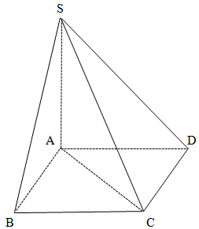

Do đáy $ABCD$ là hình bình hành nên $V_{S.ABC}=\frac{1}{2}V_{S.ABCD}=a^{3}$.

Ta có $CD // AB$ suy ra: $d\left(CD,SB\right)=d\left(CD,\left(SAB\right)\right)=d\left(C,\left(SAB\right)\right)=h.$

Khi đó $V_{S.ABC}=V_{C.SAB}=\frac{1}{3}h.S_{ΔSAB}⇒h=\frac{3.V_{S.ABC}}{S_{ΔSAB}}=\frac{3a^{3}}{a^{2}}=3a$.

Vậy $d\left(CD,SB\right)=3a$.

**Câu 43.** Cho hai hàm số $f\left(x\right)$ và $g\left(x\right)$ có đạo hàm trên đoạn $\left[1;4\right]$ và thỏa mãn hệ thức $\left\{\begin{matrix}f\left(1\right)+g\left(1\right)=4 \\ g\left(x\right)=-x.f'\left(x\right);f\left(x\right)=-x.g'\left(x\right)\end{matrix}\right.$. Tính $I=\int_{1}^{4}{\left[f\left(x\right)+g\left(x\right)\right]dx}$.

**A. $4ln2$**  . **B. $8ln2$**  . **C. $3ln2$**  . **D. $6ln2$**  .

**Lời giải**

**Chọn B**

Ta có $f\left(x\right)+g\left(x\right)=-x\left[f'\left(x\right)+g'\left(x\right)\right]$ $⇔\frac{f'\left(x\right)+g'\left(x\right)}{f\left(x\right)+g\left(x\right)}=-\frac{1}{x}$

$⇔\int{\frac{f'\left(x\right)+g'\left(x\right)}{f\left(x\right)+g\left(x\right)}dx=-\int{\frac{1}{x}dx}}$ $⇒ln\left|f\left(x\right)+g\left(x\right)\right|$ $=-ln\left|x\right|+C$

Theo giả thiết ta có $C-ln\left|1\right|=ln\left|f\left(1\right)+g\left(1\right)\right|$ $⇒C=ln4$.

Suy ra $\left[\begin{matrix}f\left(x\right)+g\left(x\right)=\frac{4}{x} \\ f\left(x\right)+g\left(x\right)=-\frac{4}{x}\end{matrix}\right.$, vì $f\left(1\right)+g\left(1\right)=4$ nên $f\left(x\right)+g\left(x\right)=\frac{4}{x}$

$⇒I=\int_{1}^{4}{\left[f\left(x\right)+g\left(x\right)\right]dx}=8ln2$.

**Câu 44.** Gọi $S$ là tập chứa tất cả các giá trị nguyên của tham số $m∈\left[-20;20\right]$ để đồ thị hàm số $y=\left(m-2\right)x^{4}+2mx^{2}+5-m$ có duy nhất một điểm cực tiểu. Số phần tử của tập $S$ bằng

**A. $41.$**   **B. $21.$**   **C. $17.$**   **D. $20.$**

**Lời giải**

**Chọn D**

TH1: $m-2=0⇔m=2$.

Hàm số trở thành $y=4x^{2}+3$, đây là Parabol có đúng một cực tiểu.

Vậy $m=2$ thỏa mãn yêu cầu bài toán.

TH2: $m-2≠0⇔m≠2$.

Ta có $y'=4\left(m-2\right)x^{3}+4mx=4x\left[\left(m-2\right)x^{2}+m\right]$

$y'=0⇔\left[\begin{matrix}x=0 \\ x^{2}=\frac{-m}{m-2}\end{matrix}\right.$.

Đồ thị hàm số $y=\left(m-2\right)x^{4}+2mx^{2}+5-m$ có duy nhất một điểm cực tiểu nếu:

● $a>0$ và $y'=0$ có duy nhất 1 nghiệm $⇔\left\{\begin{matrix}m-2>0 \\ x^{2}=\frac{-m}{m-2}<0\end{matrix}\right.$ $⇔\left\{\begin{matrix}m-2>0 \\ -m<0\end{matrix}\right.$ $⇔\left\{\begin{matrix}m>2 \\ m>0\end{matrix}\right.⇔m>2$ ● $a<0$ và $y'=0$ có 3 nghiệm phân biệt $⇔\left\{\begin{matrix}m-2<0 \\ x^{2}=\frac{-m}{m-2}>0\end{matrix}\right.$ $⇔\left\{\begin{matrix}m-2<0 \\ -m<0\end{matrix}\right.$ $⇔\left\{\begin{matrix}m<2 \\ m>0\end{matrix}\right.⇔0<m<2$.

Kết luận: Tất cả các giá trị $m$ thỏa mãn yêu cầu bài toán là $m>0$.

Vì $\left\{\begin{matrix}m>0 \\ m∈Z \\ m∈\left[-20;20\right]\end{matrix}\right.$ nên có tất cả 20 giá trị $m$.

**Câu 45.** Cho $a>0$, $b>0$ thỏa mãn $log_{16}\left(3a+2b\right)=log_{9}a=log_{12}b$. Giá trị của $\frac{a^{3}-ab^{2}-b^{3}}{a^{3}+a^{2}b+3b^{3}}$ bằng

**A. $-\frac{19}{83}$**  . **B. $\frac{1}{3}$**  . **C. $-\frac{7}{17}$**  . **D. $-\frac{1}{5}$**  .

**Lời giải**

**Chọn C**

Đặt $t=log_{16}\left(3a+2b\right)=log_{9}a=log_{12}b$

$⇒\left\{\begin{matrix}3a+2b=16^{t} \\ a=9^{t} \\ b=12^{t}\end{matrix}\right.$ $⇒3.9^{t}+2.12^{t}=16^{t}$ $⇔3{\left(\frac{9}{16}\right)}^{t}+2.{\left(\frac{3}{4}\right)}^{t}=1$

$⇔\left[\begin{matrix}{\left(\frac{3}{4}\right)}^{t}=\frac{1}{3} \\ {\left(\frac{3}{4}\right)}^{t}=-1 \left(vn\right)\end{matrix}\right.$ $⇒\frac{a}{b}=\frac{1}{3}$.

Vậy $\frac{a^{3}-ab^{2}-b^{3}}{a^{3}+a^{2}b+3b^{3}}=\frac{{\left(\frac{a}{b}\right)}^{3}-\left(\frac{a}{b}\right)-1}{{\left(\frac{a}{b}\right)}^{3}+{\left(\frac{a}{b}\right)}^{2}+3}$ $=-\frac{7}{17}$.

**Câu 46.** Trong không gian $Oxyz$, cho đường thẳng $d:\left\{\begin{matrix}x=1+3t \\ y=1+4t \\ z=1\end{matrix}\right.$. Gọi $Δ$ là đường thẳng đi qua điểm $A\left(1;1;1\right)$ và có vectơ chỉ phương $\vec{u}=\left(-2;1;2\right)$. Đường phân giác của góc nhọn tạo bởi $d$ và $Δ$ có phương trình là

**A. $\left\{\begin{matrix}x=-18+19t \\ y=-6+7t \\ z=-11-10t\end{matrix}\right.$**  . **B. $\left\{\begin{matrix}x=1-t \\ y=1+17t \\ z=1+10t\end{matrix}\right.$**  . **C. $\left\{\begin{matrix}x=1+27t \\ y=1+t \\ z=1+t\end{matrix}\right.$**  . **D. $\left\{\begin{matrix}x=-18+19t \\ y=-6+7t \\ z=11-10t\end{matrix}\right.$**  .

**Lời giải**

**Chọn D**

$A=d∩Δ$

Phương trình tham số của đường thẳng $Δ:\left\{\begin{matrix}x=1-2t \\ y=1+1t \\ z=1+2t\end{matrix}\right.$.

Chọn điểm $B\left(-1;2;3\right)∈Δ,AB=3$.

Gọi $C∈d$ thỏa mãn $AC=AB$ $⇒C\left(\frac{14}{5};\frac{17}{5};1\right)$ hoặc $C\left(-\frac{4}{5};-\frac{7}{5};1\right)$

Kiểm tra được điểm $C\left(-\frac{4}{5};-\frac{7}{5};1\right)$ thỏa mãn $BAC$ là góc nhọn.

Trung điểm của $BC$ là $I\left(-\frac{9}{10};\frac{3}{10};2\right)$.Đường phân giác cần tìm là $AI$ có vectơ chỉ phương là $\vec{u}=\left(19;7;-10\right)$ có phương trình là $\left\{\begin{matrix}x=1+19t \\ y=1+7t \\ z=1-10t\end{matrix}\right.$. Tọa độ điểm của đáp án B thuộc $AI$.

**Câu 47.** Tập nghiệm của bất phương trình

$\log_{2}\left(x\sqrt{x^{2}+2}+4-x^{2}\right)+2x+\sqrt{x^{2}+2}≤1$ là $\left(-\sqrt{a};-\sqrt{b}\right]$. Khi đó $ab$ bằng

**A. $\frac{16}{15}$**  . **B. $\frac{5}{12}$**  . **C. $\frac{15}{16}$**  . **D. $\frac{12}{5}$**  .

**Lời giải**

**Chọn A**

Điều kiện: $x\sqrt{x^{2}+2}+4-x^{2}>0$.

Bất phương trình trở thành:

$$\log_{2}\left[x\left(\sqrt{x^{2}+2}-x\right)+4\right]+2x+\sqrt{x^{2}+2}≤1 \\ ⇔\log_{2}\left(\frac{2x}{\sqrt{x^{2}+2}+x}+4\right)+2x+\sqrt{x^{2}+2}≤1 \\ ⇔1+\log_{2}\left(\frac{x}{\sqrt{x^{2}+2}+x}+2\right)+2x+\sqrt{x^{2}+2}≤1 \\ ⇔\log_{2}\left(\frac{x}{\sqrt{x^{2}+2}+x}+2\right)+2x+\sqrt{x^{2}+2}≤0 \\ ⇔\log_{2}\left(\frac{3x+2\sqrt{x^{2}+2}}{\sqrt{x^{2}+2}+x}\right)+2x+\sqrt{x^{2}+2}≤0 \\ ⇔\log_{2}\left(3x+2\sqrt{x^{2}+2}\right)-\log_{2}\left(x+\sqrt{x^{2}+2}\right)+2x+\sqrt{x^{2}+2}≤0$$ $⇔\log_{2}\left(3x+2\sqrt{x^{2}+2}\right)+3x+2\sqrt{x^{2}+2}≤\log_{2}\left(x+\sqrt{x^{2}+2}\right)+x+\sqrt{x^{2}+2}\left(*\right)$

Điều kiện: $\left\{\begin{matrix}3x+2\sqrt{x^{2}+2}>0 \\ x+\sqrt{x^{2}+2}>0\end{matrix}\right.\left(**\right)$.

Xét hàm số $f\left(t\right)=t+\log_{2}{t}$, với $t>0$.

Ta có $f^{'}\left(t\right)=1+\frac{1}{t\ln{2}}>0,∀t>0$. Do đó hàm $f\left(t\right)$ là hàm đồng biến trên $\left(0;+∞\right)$.

Bất phương trình $\left(*\right)$ trở thành $f\left(3x+2\sqrt{x^{2}+2}\right)≤f\left(x+\sqrt{x^{2}+2}\right)⇔3x+2\sqrt{x^{2}+2}≤x+\sqrt{x^{2}+2}$.

Kết hợp với điều kiện $\left(**\right)$ tức là ta đi giải: $\left\{\begin{matrix}3x+2\sqrt{x^{2}+2}>0\left(1\right) \\ 3x+2\sqrt{x^{2}+2}≤x+\sqrt{x^{2}+2}\left(2\right)\end{matrix}\right.$

+) Giải $\left(1\right)$

$3x+2\sqrt{x^{2}+2}>0⇔2\sqrt{x^{2}+2}>-3x⇔\left[\begin{aligned}&-3x≤0 \\ &\left\{\begin{aligned}&-3x>0 \\ &4\left(x^{2}+2\right)>{\left(-3x\right)}^{2}\end{aligned}\right.\end{aligned}\right.⇔\left[\begin{aligned}&x≥0 \\ &\left\{\begin{aligned}&x<0 \\ &8>5x^{2}\end{aligned}\right.\end{aligned}\right.$

$⇔\left[\begin{aligned}&x≥0 \\ &\left\{\begin{aligned}&x<0 \\ &-\sqrt{\frac{8}{5}}<x<\sqrt{\frac{8}{5}}\end{aligned}\right.\end{aligned}\right.⇔\left[\begin{aligned}&x≥0 \\ &-\sqrt{\frac{8}{5}}<x<0\end{aligned}\right.⇔x>-\sqrt{\frac{8}{5}}$

Do đó tập nghiệm của $\left(1\right)$ là $S_{1}=\left(-\sqrt{\frac{8}{5}};+∞\right)$.

+) Giải $\left(2\right)$ $3x+2\sqrt{x^{2}+2}≤x+\sqrt{x^{2}+2}⇔\sqrt{x^{2}+2}≤-2x⇔\left\{\begin{matrix}-2x≥0 \\ x^{2}+2≤4x^{2}\end{matrix}\right.⇔\left\{\begin{matrix}x≤0 \\ \left[\begin{matrix}x≤-\sqrt{\frac{2}{3}} \\ x≥\sqrt{\frac{2}{3}}\end{matrix}\right.\end{matrix}\right.⇔x≤-\sqrt{\frac{2}{3}}$.

Do đó tập nghiệm của $\left(2\right)$ là $S_{2}=\left(-∞;-\sqrt{\frac{2}{3}}\right]$.

Vậy tập nghiệm của bất phương trình đã cho là $S=S_{1}∩S_{1}=\left(-\sqrt{\frac{8}{5}};-\sqrt{\frac{2}{3}}\right]$.

Từ đó $ab=\frac{8}{5}.\frac{2}{3}=\frac{16}{15}$.

**Câu 48.** Có bao nhiêu giá trị nguyên của $m$ thuộc $[0 ; 5]$ để hàm số $y=\left|x^{3}-3(m+2)x^{2}+3m(m+4)x\right|$ đồng biến trên khoảng $(0;3)$?

**A. $3$**  . **B. $4$**  . **C. $6$**  . **D. $5$**  .

**Lời giải**

**Chọn B**

Đặt $f(x)=x^{3}-3(m+2)x^{2}+3m(m+4)x$

Trường hợp 1: Nếu $m=0$, khi đó $f(x)=x^{3}-6x^{2}$

$f'(x)=3x^{2}-12x⇒f'(x)=0⇔\left[\begin{matrix}x=0 \\ x=4\end{matrix}\right.$

Bảng biến thiên của $f(x)$

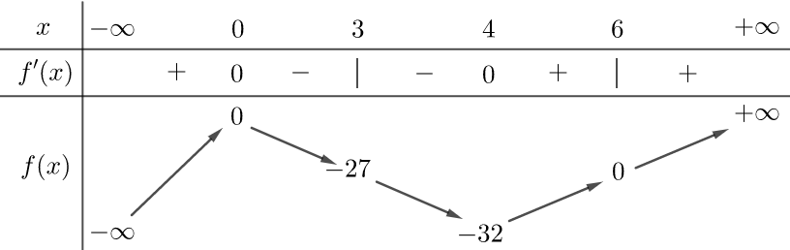

Bảng biến thiên của hàm số $y=\left|f(x)\right|=\left|x^{3}-6x^{2}\right|$

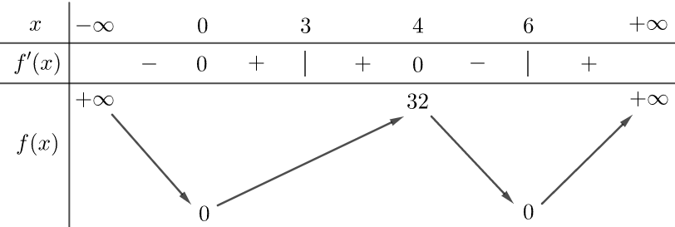

Từ bảng biến thiên ta thấy hàm số $y=\left|f(x)\right|=\left|x^{3}-6x^{2}\right|$ đồng biến trên khoảng $(0;3)$. Do đó

$m=0$ thỏa mãn.

Trường hợp 2: Nếu $m>0$, khi đó ta có

+ Với $0<m<3$, bảng biến thiên của hàm số $f(x)$.

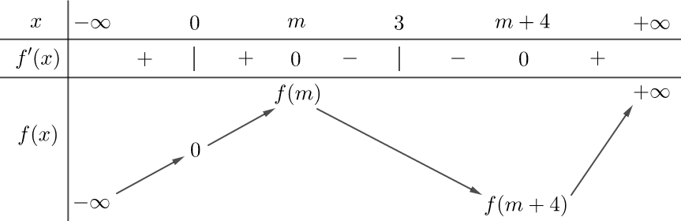

Từ bảng biến thiên ta thấy hàm số $f(x)$, ta thấy hàm số $f(x)$ nghịch biến trên khoảng $(m;3)$ và $f(m)>0$ suy ra hàm số $y=\left|f(x)\right|$ không thể đồng biến trên khoảng .

+ Với $m≥3$, bảng biến thiên của hàm số $f(x)$

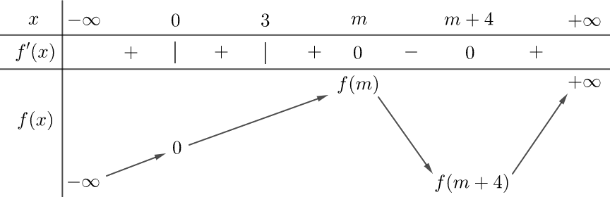

Từ bảng biến thiên ta thấy hàm số $f(x)$ luôn đồng biến trên khoảng $(0;3)$ và

$f(x)>0,∀x∈(0;3)$, suy ra hàm số $y=\left|f(x)\right|$ luôn đồng biến trên khoảng $(0;3)$.

Vì $m∈[0;5]⇒m∈\left\{3, 4, 5\right\}$.

Vậy $m∈\left\{0, 3, 4, 5\right\}$ nên có 4 giá trị của $m$.

**Cách 2:**

Đặt $f(x)=x^{3}-3(m+2)x^{2}+3m(m+4)x$.

$f'(x)=3x^{2}-6(m+2)x+3m(m+4)$

$f'(x)=0⇔x^{2}-2(m+2)x+m(m+4)=0⇔\left[\begin{matrix}x=m \\ x=m+4\end{matrix}\right.$

Bảng biến thiên của $f(x)$

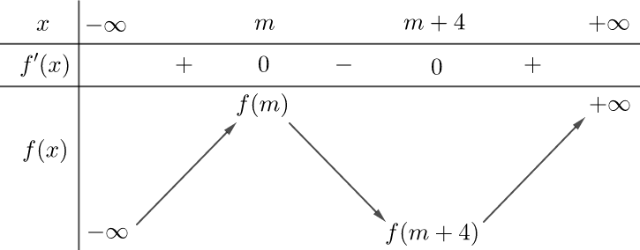

Để hàm số $y=\left|f(x)\right|$ đồng biến trên khoảng $(0;3)$ thì xảy ra 2 trường hợp

+ Trường hợp 1: Hàm số $y=f(x)$ luôn đồng biến trên khoảng $(0;3)$ và $f(0)≥0$.

Vì $f(0)=0$ $⇒\left[\begin{matrix}m≥3 \\ m+4≤0\end{matrix}\right.⇒\left[\begin{matrix}m≥3 \\ m≤-4\end{matrix}\right.$. Vì $m∈Z$ và

+ Trường hợp 2: Hàm số $y=f(x)$ luôn nghịch biến trên khoảng $(0;3)$ và $f(0)≤0$.

Vì $f(0)=0$ $⇒(0;3)⊂(m;m+4)⇒\left\{\begin{matrix}m≤0 \\ m+4≥3\end{matrix}\right.⇔-1≤m≤0.$ Vì $m∈Z$ và

$m∈[0;5]⇒m=0.$

Vậy $m∈\left\{0, 3, 4, 5\right\}$ nên có 4 giá trị của $m$.

**Câu 49.** Trong không gian với hệ trục $Oxyz$, cho bốn điểm $A(1;1;0)$, $B(2;-1;1)$, $C(1;-1;2)$, $D(3;5;-6)$. Điểm $M(a;b;c)$ di động trên mặt phẳng tọa độ $(Oxy)$. Khi biểu thức $T=6⋅MA^{2}+4.MB^{2}-8MC^{2}+MD^{4}$ đạt giá trị nhỏ nhất thì tổng $a+b+c$ bằng

**A. $-3$**  . **B. $2$**  . **C. $8$**  . **D. $-1$**  .

**Lời giải**

**Chọn C**

Cách 1:

Vì $M∈(Oxy)$ nên $M(a;b;0)$.

$$\overline{AM}=(a-1;b-1;0)⇒AM^{2}=(a-1)^{2}+(b-1)^{2}$$

$$\overline{BM}=(a-2;b+1;-1)⇒BM^{2}=(a-2)^{2}+(b+1)^{2}+1$$

$$\overline{CM}=(a-1;b+1;-2)⇒CM^{2}=(a-1)^{2}+(b+1)^{2}+4$$

$$\overline{DM}=(a-3;b-5;6)⇒AM^{2}=(a-3)^{2}+(b-5)^{2}+36$$

$$⇒T=6(a-1)^{2}+6(b-1)^{2}+4(a-2)^{2}+4(b+1)^{2}+4-8(a-1)^{2}-8(b+1)^{2}-32$$

$$+{\left[(a-3)^{2}+(b-5)^{2}+36\right]}^{2}$$

$$⇒T=2a^{2}-12a+2b^{2}-2ab-12+{\left[(a-3)^{2}+(b-5)^{2}+36\right]}^{2}$$

$$=2(a-3)^{2}+2(b-5)^{2}-80+{\left[(a-3)^{2}+(b-5)^{2}+36\right]}^{2}$$

$$T_{min}⇔\left\{\begin{matrix}a=3 \\ b=5\end{matrix}⇒M(3;5;0)\right.$$

Cách 2:

Gọi $I$ là điểm thỏa mãn $6\vec{IA}+4\overline{IB}-8\vec{IC}=\vec{0}$ suy ra $I(3;5;-6)$

Khi đó: $6.MA^{2}+4.MB^{2}-8.MC^{2}=2.MI^{2}+6.IA^{2}+4.IB^{2}-8.IC^{2}$

Gọi $H(3;5;0)$ là hình chiếu của $I$ trên $(Oxy)$

Khi đó: $6.MA^{2}+4.MB^{2}-8.MC^{2}≥2.HI^{2}+6.IA^{2}+4.IB^{2}-8.IC^{2}$

Mà $H(3;5;0)$ cũng là hình chiếu của $D$ trên $(Oxy)$ nên của $MD^{4}≥HD^{4}$

Suy ra $T=6.MA^{2}+4.MB^{2}-8.MC^{2}+MD^{4}≥2.HI^{2}+6.IA^{2}+4.IB^{2}-8.IC^{2}+HD^{4}$

Suy ra $T$ đạt GTNN $⇔M≡H$.

Suy ra $a+b+c=3+5+0=8$.

**Câu 50.** Xét các số phức $z$ thỏa $\left|z+2-3i\right|+\left|z-6-i\right|=2\sqrt{17}.$ Gọi $M, m$ lần lượt là giá trị lớn nhất và giá trị nhỏ nhất của $P=\left|\left|z+1-2i\right|-\left|z-2+i\right|\right|.$ Giá trị $m+M$ bằng

**A. $3\sqrt{2}.$**   **B. $\frac{3\sqrt{2}+\sqrt{2}}{2}⋅$**   **C. $8\sqrt{2}-2\sqrt{5}.$**   **D. $\frac{6\sqrt{2}-2\sqrt{5}}{3}⋅$**

**Lời giải**

**Chọn A**

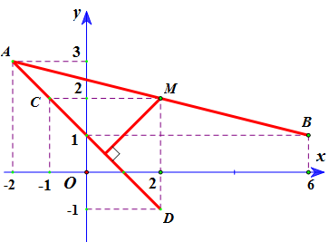

Gọi $M(x;y)$ biểu diễn số phức $z=x+yi.$

Ta có: $\left|z+2-3i\right|+\left|z-6-i\right|=2\sqrt{17}⇔MA+MB=2\sqrt{17}$

Trong đó $A(-2;3), B(6;1)$ và có $AB=2\sqrt{17}$

nên $MA+MB=AB.$

Suy ra điểm $M$ thuộc đoạn $AB.$

Ta có $P=\left|\left|z+1-2i\right|-\left|z-2+i\right|\right|$ với $C(-1;2);D\left(2;-1\right).$

Dựa vào hình vẽ, ta có $C;D$ nằm về một phía của đường thẳng $AB$

$\left|MC-MD\right|≤CD=3\sqrt{2}$

$\left|MC-MD\right|≥0$

Suy ra $M=3\sqrt{2};m=0⋅$